ПЛАН-КОНСПЕКТ

Тема

" Действия аварийно-технических формирований в условиях заражения радиоактивными, отравляющими, аварийно химически опасными веществами
и биологическими средствами"

ТЕМА
" Действия аварийно-технических формирований в условиях заражения радиоактивными, отравляющими, аварийно химически опасными веществами и биологическими средствами"
(Практическое занятие - 2 часа)

- Введение
Аварийно-спасательные и другие неотложные работы (АСДНР) на объектах (территориях), подвергшихся воздействию аварий, катастроф или иных стихийных бедствий, осуществляется в целях спасения жизни и сохранения здоровья людей, снижения размеров ущерба окружающей природной среде и материальных потерь, а также для локализации зон чрезвычайных ситуаций, прекращения действий характерных для них опасных факторов.
Аварийно-спасательные работы - это действия по спасению людей, материальных и культурных ценностей, защите природной среда в зоне чрезвычайных ситуаций (ЧС), локализации ЧС и подавлению или доведению до минимально возможного уровня воздействия характерных для них опасных факторов.
Неотложные работы при ликвидации ЧС - это деятельность по обеспечению аварийно-спасательных работ, оказанию населению пострадавшему в ЧС медицинской и других видов помощи, созданию условий, минимально необходимых для сохранения жизни и здоровья людей, поддержания их работоспособности.

АСДНР включают в себя следующие этапы:
- рекогносцировка объектов (территорий), где планируется проведение АСДНР;
- проведение работ по поиску (обнаружению) пострадавших людей, оказанию им первой медицинской помощи и выводу (выносу) в безопасное место, сбору пострадавших с последующей эвакуацией в лечебно-профилактические учреждения;
- выдвижение и ввод в зону ЧС сил и средств, необходимых для выполнения первоочередных работ;
- ввод сил и средств для проведения АСДНР в полном объеме и возвращение их к месту дислокации;
- обеспечение действий сил и средств в зоне ЧС, обеспечение жизнедеятельности пострадавшего населения.

II. Теоретическая часть.

1. Организация АСДНР на объекте

АСДНР планируются заблаговременно. На объекте составляется план гражданской обороны, в котором определяются мероприятия, проводимые при угрозе нападения противника и в ходе спасательных и неотложных аварийно-восстановительных работ. Составной частью общего плана гражданской оборони объекта является план проведения спасательных и неотложных аварийно-восстановительных работ, в котором указываются порядок организации и ведения разведки, районы сбора формирований, а также решение на организацию и ведение этих работа
Для ведения АСДНР на объекте используется СК - 119 человек и 16 ед. техники, (группы связи и разведки, спасательные группы, группа механизации, группа аварийно-техническая, санитарная дружина)- см. схему, противопожарная команда, группа радиационной и химической разведки, пост РХН, группа обеззараживания местности, санитарные дружины и другие формирования.
Противопожарные формирования локализуют и тушат пожары, мешающие спасательным работам, спасательные группы обеспечивают вскрытие заваленных убежищ, аварийно-технические группы устраняют аварии на сетях коммунального хозяйства, санитарные дружины оказывают первую медицинскую помощь пораженным. Группа РХР и пост РХН с помощью дозиметрических приборов выявляют зараженность местности радиоактивными веществами, а с помощью приборов химической разведки - наличие в воздухе ОB. При обнаружении заражения местности и воздуха ОВ устанавливается знак ограждения, где указывается: уровень радиации, время замера и дату. Границей заражения считается уровень радиации 0,5 р/ч. При обнаружении ОВ границы зараженного участка обозначают знаками ограждения, на которых указывают: тип ОB, дату и время обнаружения.
Формирования гражданской обороны объекта приводятся в полную готовность к действиям при объявлении об угрозе нападения.
Для организации передвижения к очагу поражения объектовым формированиям назначаются районы сбора и исходные рубежи. В исходном районе и местах размещения отдыхающих смен рабочих и служащих организуется радиационное, химическое и метрологическое наблюдение. Для оповещения л/с о радиоактивном и химическом заражении устанавливаются средства подачи сигналов и определяются средства связи.
Проводится подготовка индивидуальных средств защиты и проверяется готовность формирований к выполнению задач, а также подготовка районов размещения в противорадиационном отношении.
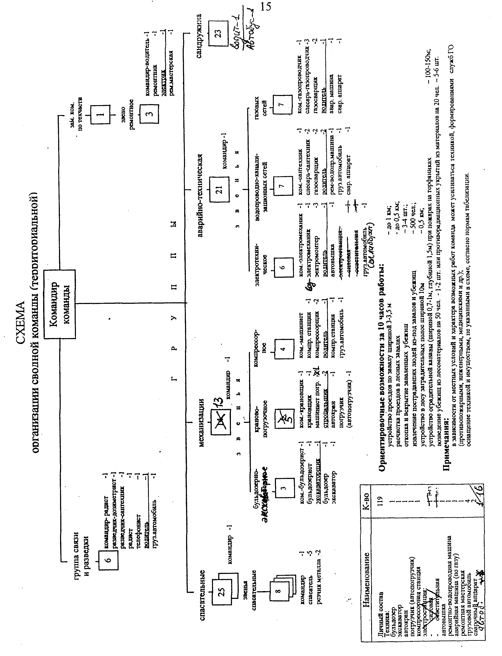

2. Особенности проведения АСДНР при заражении местности радиоактивными, отравляющими, аварийно-химически опасными веществами (АХОВ)
и биологическими средствами.

2.1. Руководство АСДНР.
Общее руководство организацией и проведением АСДНР на объекте (территории) осуществляет комиссия по чрезвычайным ситуациям (КВД объекта (района).
Непосредственным руководителем АСЖР является председатель КЧС, которому подчиняются все подразделения, участвующие в проведении работ на объект§ (территории). Он несет ответственность за организацию и проведение АСДНР, безопасность людей, участвующих в АСДНР;
Решения руководителей ликвидации ЧС, направленные на ликвидацию ЧС, являются обязательными для всех граждан и организаций, находящихся в зонах ЧС;

2.2. Разведка.
Основанием для принятия решения являются разведывательные данные.
Разведка объекта (территории), где планируется проведение АСДНР, должна установить:
- места нахождения и количество пострадавших, приемы и способы их спасения;
- необходимое количество и тип аварийно-спасательной техники и оборудования для проведения работ;
- состав и численность спасательных групп;
- безопасные места сбора пострадавших и способы их эвакуации;
- наличие участков, опасных для работы спасателей по причинам возможного взрыва, пожара, обрушения конструкций, истечения АХОВ, наличие электросетей под высоким напряжением;
- наличие и возможность использования для проведения работ искусственных и естественных водоемов, расположенных в района АСДНР;
- состояние подъездных путей;
- тип АХСВ и способы защиты спасательных групп;
- вид опасных факторов чрезвычайной ситуации, сложившийся на объекте (территории), способы их локализации и ликвидации.

2.3. Выдвижение формирований к очагу поражения.
В соответствии с решением начальника ГО (председ. КЧС) после получения сигнала «Отбой воздушной тревога» начальник штаба гражданской обороны объекта отдает, распоряжение о выдвижении формирований к очагу поражения. В этом распоряжении указываются сведения об обстановке (уровни радиации, степень разрушения зданий и сооружений, места скопления пораженных), задачи, время готовности для выдвижения из района сбора, маршрут движения, исходный рубеж и сроки его прохождения, места формирований в колонне, время прибытия в назначенный район, порядок поддержания связи, начало и продолжительность работы первой и последующих смен, меры защиты личного состава, допустимые дозы облучения и порядок контроля радиоактивного облучения места развертывания пунктов медицинской помощи и пути эвакуации пораженных; место командного пункта.
До ввода аварийно-спасательных подразделений на объект (территорию) на нем должна быть проведена комплексная (радиационная, химическая, бактериологическая, биологическая и инженерная) разведка. На основе данных которой определяются меры защиты л/с формирований и способы преодоления зон заражения. В случав радиоактивного (химического) заражения команда обеззараживания производит дезактивацию (дегазацию) отдельных участков местности, которые необходимы для действия сил ГО.
После проведения разведки проводится рекогносцировка объекта (территории) с определением объемов и способов ведения АСДНР, необходимых для этого сил и средств.
Объект (территория) разбивается на участки проведения работ, а также по видам работу

2.4. Проведение АСДНР в очаге. ядерного поражения.

Проведение спасательных работ в очаге ядерного поражения
Предусматривает:
- разведку с целью быстрого выяснения обстановки, сложившейся в результате применения противником ядерного оружия, дозиметрический контроль облучения и заражения;
- розыск людей в завалах и в разрушенных зданиях, подача воздуха в заваленные ЗС, вскрытие заваленных ЗС;
- локализацию и тушение пожаров на подступах к объектам спасательных работ и на самих объектах;
- прокладку колонных путей и устройство проездов в завалах;
- извлечение людей из разрушенных защитных сооружений, из-под завалов, из горящих зданий, загазованных и задымленных помещений, оказание им первой медицинской помощи, эвакуацию пораженных в лечебные учреждения загородной зоны;
- вывод населения из районов радиоактивного заражения и зон вероятного катастрофического затопления;
- санитарную обработку людей и обеззараживание их одежды;
- обеззараживание территории, сооружений', транспорта, оборудования и специальной техники,
Действия сил гражданской обороны в очагах массового поражения будут характеризоваться рядом особенностей: могут быть завалены защитные сооружения; огромное количество людей будет нуждаться в немедленной помощи; на значительной территория разрушатся коммунально-энергетические сети. Личному составу гражданской обороны предстоит действовать в чрезвычайно сложной обстановке, в условиях радиоактивного заражения, сильных пожаров, сплошных разрушений и завалов.
При наличии сведений о нахождении под завалами или в уцелевших помещениях (зданиях) людей основной задачей аварийно-спасательных подразделений является их поиск и спасение.
Поиск мест нахождения людей в завалах производится с использованием:
- информации непосредственных свидетелей;
- специальных поисковых приборов;
- простукивания и прослушивания завалов;
Установленные места нахождения людей обозначаются и об этом извещаются все спасатели, работающие на данном участке.
Инженерная техника для разработки завала над установленным местом нахождения людей применяется в исключительных случаях с обеспечением страховки от возможного падения поднимаемых и перемещаемых конструкций.
Для подъема и перемещения конструкций максимально используются электрические, гидравлические и пневматические аварийно-спасательные инструменты.
При наличии возможности с самого начала спасательной операции с пострадавшими устанавливается к постоянно поддерживается разговорный контакт.
Руководители АСДНР одновременно со спасательными работами организуются первоочередные аварийные работы по ликвидации очагов горения, взрыва паров газовоздушной смеси, истечения АХОВ, частичной специальной обработке участков работ.
Спасательные ж неотложные аварийно-восстановительные работы на объектах будут проводиться до их полного завершения. Как правило, их придется вести в условиях радиоактивного заражения. Поэтому постоянной заботой начальника гражданской оборона объекта (председателя КЧС), штаба, начальников служб и командиров формирований является соблюдение мер защиты л/с от радиоактивного и химического заражения, материально-техническое снабжение работников формирований, смены работающих формирований, а также строгий контроль за радиоактивным облучением личного состава.
Для контроля за облучением л/с формирований выдаются индивидуальные дозиметры и проводится групповой дозиметрический контроль. Контроль заражения осуществляется при выводе формирований из очага ядерного поражения путем проверки радиометром.
Для защиты органов дыхания используются противогазы, респираторы. Во избежание поражения кожных покровов необходимо использовать плащи с капюшоном, накидки, комбинезоны, резиновую обувь, перчатки.
Смена формирований производится по истечении заранее определенного времени работы в очаге поражения и при получении личным составом установленных доз облучения. Смена формирований осуществляется таким образом чтобы ни на минуту не прекращались спасательные работы.
Прибывшие на смену формирования останавливаются в непосредственной близости от объектов спасательных работ. Командиры вновь прибывших формирований, ознакомившись с обстановкой, быстро выводят личный состав к месту работы и ставят ему там задачи.
Техника и инструменты сменяемых формирований и подразделений, как правило, оставляются на местах работ и передаются прибывшей смене.
Сменившиеся формирования при необходимости выводятся на пункты специальной обработки, а затем в назначенные районы для отдыха, приема пищи и подготовки к последующим действиям.

2.5. Проведение АСДНР в очаге химического заражения.
Особенности проведения спасательных работ в очаге химического заражения вытекают из характера заражения отравляющими или сильнодействующими ядовитыми веществами. В очаге химического заражения не будет разрушений и пожаров, поэтому спасательные работы сводятся к оказанию помощи пораженным, их эвакуации в медицинские учреждения, обозначению и оцеплению очагов заражения, обеззараживанию местности, транспорта, сооружений, а также санитарной обработке людей.
В число мероприятий по ведению спасательных работ также входят выявление зараженного продовольствия, источников воды и проведение работ по обеззараживанию продуктов питания и фуража.
Перед тем как войти в очаг химического заражения, личный состав формирований надевает противогазы и специальные средства защиты кожи.
Продолжительность работы л/с формирований одной смены зависит от времени допустимого непрерывного пребывания в индивидуальных средствах защиты.
Работы проводятся быстро и включают надевание противогазов на пораженных, оказание первой медицинской помощи в очаге химического заражения, введение антидота, эвакуацию пораженных.
Для обеспечения действий медицинских и других формирований, а также вывода населения из очага химического заражения формирования обеззараживания дегазируют проезда и проходы, а затем проводят полную дегазацию территории, сооружений и техники. По окончании дегазации проводится полная санитарная обработка личного состава.

2.6. Проведение АСДНР в очаге бактериального заражения.
С целью предотвращения заболеваний среди населения после бактериологического нападения проводятся различные противоэпидемические мероприятия, направленные на быстрейшую ликвидацию очага заражения. Для определения вида возбудителя и границ очага заражения проводится бактериологическая разведка. Она ведется наблюдательным постом, разведывательными формированиями, а также учреждениями медицинской службы ГО.
В ходе бактериологической разведки определяются объем и характер мероприятий, которые необходимо провести для ликвидации очага бактериального заражения и предотвращения распространения инфекционных заболеваний за его пределы, также силы ж средства, которые могут быть использованы для целей защиты населения и работы в очаге.
Если данные разведки подтверждают наличие подозрительных признаков на особо опасные заболевания, устанавливается карантин или обсервация. Карантин вводится решением начальника ГО области;
Карантин - это система противоэпидемических и режимных мероприятий, направленных на полную изоляцию очага заражения от окружающего населения и ликвидацию инфекционных заболеваний в нем.
Для проведения мероприятий по ликвидации очага бактериального заражения используются силы и средства, оказавшиеся в самом очаге. Выполнение всех мероприятий организуется в режиме, обеспечивающем защиту людей от инфекционных заболеваний.
Обсервация - это система изоляционно-ограничительных мероприятии, направленных на ограничение въезда, выезда и общения людей на территории, объявленной обсервацией, усиление медицинского наблюдения, предупреждение распространения и ликвидацию инфекционных заболеваний. Она вводится при установлении возбудителей инфекций, не относящихся к группе особо опасных, а также в районах, непосредственно соприкасающихся с границей карантинной зоны.
При режиме обсервации проводится постоянное медицинское наблюдение со своевременным выявлением заболевших лиц, подозреваемых в заболевании, их изоляцией и госпитализацией. Кроме того, проводится экстренная профилактика антибиотиками населения, а при необходимости - после установления характера заболевания и его возбудителя - специфическая профилактика.
Основными противоэпидемическими мероприятиями, проводимыми на территории, объявленной зоной карантина, являются: проведение экстренной профилактики, раннее выявление больных и подозрительных в заболевании, изоляция и лечение заболевших, проведение предохранительных прививок личному составу формирований и населению, санитарная обработка личного состава формирований и населения, дезинфекция одежды и обуви, дезинфекция территорий, сооружений, транспорта и помещений, установление противоэпидемического режима работы лечебно-профилактических и других медицинских учреждений, установление на промышленных объектах и на транспорте, предприятиях общественного питания и торговли режима работы, исключающего возможность заноса и распространения инфекции, противоэпизоотические профилактические мероприятия, направленные на предотвращения заболеваний животных.
При ликвидации очагов инфекционных заболеваний большое значение имеют санитарно-гигиенические мероприятия.

Руководитель занятий _______________________________

